МДОУ «Детский сад № 122 комбинированного вида»

Творческий проект
на тему:
«Моя семья»

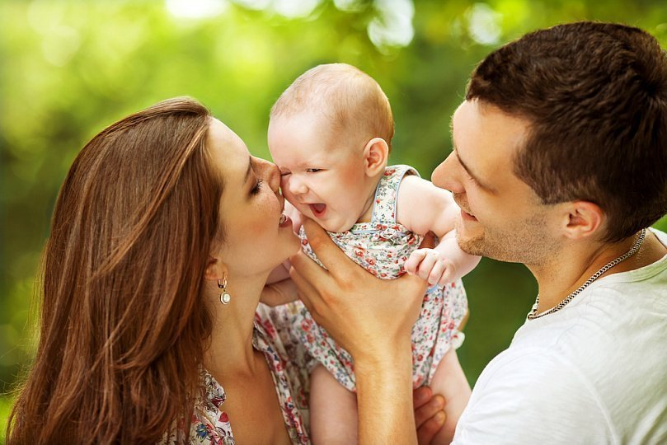

Подготовила: воспитатель
Глухова Екатерина Николаевна

Саранск,2017

Введение.
Семья всегда стоит на первом месте у каждого человека. В условиях, когда большинство семей озабочено решением проблем экономического, а порой физического выживания, усилилась тенденция самоустранения многих родителей от решения вопросов воспитания и личностного развития ребёнка. Родители, не владея в достаточной мере знанием возрастных и индивидуальных особенностей развития ребёнка, порой осуществляют воспитание вслепую, интуитивно. Всё это, как правило, не приносит позитивных результатов. А семья для малыша - это мир, в котором закладываются основы морали, отношения к людям. Семья и детский сад – два общественных института, которые стоят у истоков нашего будущего, но зачастую не всегда им хватает взаимопонимания, такта, терпения, чтобы услышать и понять друг друга. Непонимание между семьёй и детским садом всей тяжестью ложится на ребенка.
Актуальность темы связана с тем, что мы, взрослые, должны помочь сформировать первые представления о семье совместно с родителями. Семья для ребёнка-дошкольника – первое и основное звено, которое связывает его жизнь с общественной средой. И это очень важно. Родители – первые воспитатели и учителя ребёнка, поэтому их роль в формировании первоначальных представлений о семье огромна.
Проблема:
В ходе беседы с детьми, выяснилось, что дети не имеют достаточных знаний о членах своей семьи.

Паспорт проекта
Вид проекта: краткосрочный, творческий.
Продолжительность: март.
Участники: родители, дети второй младшей группы.
Цель проекта:
- Формирование у детей первоначальных представлений о семье;
- воспитывать любовь и уважение к семье, как к людям, которые живут вместе, любят друг друга и заботятся о родных и близких.
Задачи:
- Вызвать положительные эмоции в беседе о семье, развивать умение выражать свои чувства (радость, нежность);
- Выявления представлений у детей о родственных отношениях, о своих близких через проблемную ситуацию;
- Учить называть членов своей семьи, вызвать интерес к собственному имени;
- Воспитывать у ребёнка доброжелательное отношение, уважение к своим родителям, желание помогать им;
- Расширять кругозор и обогащать словарный запас детей терминами родственных отношений, развивать связную речь;
- Создать в группе условия, способствующие лучшему общению детей-родителей-родственников.
Разработка проекта:
- Донести до участников проекта важность данной темы.
- Создать развивающую среду: подобрать атрибуты, материалы для игровой деятельности, дидактические игры, иллюстрированный материал, художественную литературу по теме «Моя семья», сделать выставку детских работ, подобрать материал для продуктивной деятельности.
- Составить перспективный план мероприятия
Этапы реализации проекта

Подготовительный этап:
- подбор стихотворений о семье, о членах семьи, русских народных сказок и рассказов;
- рассматривание фотографий детей, родных и близких, иллюстраций и открыток по теме: «Моя семья»;
- беседы с детьми;
- выполнение родителями и детьми творческих домашних заданий;
- разработка сценария открытого занятия «Дружная семья».

Практический этап:
- заучивание наизусть: «Моя семья» (пальчиковая игра);
- беседы: «Папа, мама, я – наша дружная семья», «Моя бабушка», «Что такое хорошо, а что такое плохо», «Правила поведения за столом», «Как я помогаю дома?», «Кем работают мои родители?»;
- чтение стихотворения «Посидим в тишине» А.Барто, чтение стихотворений о семье, русских народных сказок, рассказов;
- аппликация на тему: «Букет для мамы», «Открытка для папы»;

Заключительный этап:
- оформление альбома «Моя семья»;
- выставка работ детей;
- проведение семейного праздника «Моя семья».

Роль родителей в работе над проектом:
- интерес к составлению проекта;
- составление книги «Семейные рецепты нашей семьи»;
- родители интересуются ходом проекта, высказывают свои предложения и пожелания.
- откликаются на приглашение посетить выставку;
- подготовка к досугу «Моя дружная семья»;
Предполагаемые итоги реализации проекта:
- Формирование целостного понимания детей о семье, родных.
- Умение называть профессии своих родителей, предметное окружение, соблюдение правил поведения в семье и детском саду.
- Умение называть своё имя, а также имена родителей, бабушек, дедушек, сестры, брата.

Перспективный план работы с детьми по ознакомлению с семьей

Образовательные области | Деятельность | Формы и методы работы
«Социализация» | Игровая, коммуникативная, познавательная | 1.Сюжетно-ролевая игра «Семья»  Цель: Формировать умение проявлять интерес к игровым действиям сверстников. Создавать соответствующую среду для успешного осуществления в самостоятельной деятельности детей. Помогать детям объединяться для игры в группы. Поощрять попытки детей самостоятельно подбирать атрибуты для той или иной роли.  3. Дидактические игры: разрезные картинки, лото, угадай по описанию.  Цель: Развивать умение, выполнять постепенно усложняющие правила.  С/р игры  «Больница», «Гараж».  Цель: продолжать работу по развитию и обогащению сюжетов игры: используя косвенные методы руководства, подводить детей к самостоятельному созданию игровых замыслов. Развивать у детей умение подобрать игрушки и атрибуты для игры, расширять область самостоятельных действий детей в выборе роли, разработке и осуществлении замысла, развивать социальные отношения играющих за счет осмысления профессиональной деятельности взрослых,
 | Игровая, коммуникативная | « Моя семья»  Цель: формировать умения детей играть в дружную семью, формировать чувство общности, значимости каждого ребенка для семьи. Знакомить с правилами доброжелательного отношения.
«Труд» | Трудовая, игровая, коммуникативная, продуктивная | С/р игра: «Помоги кукле Тане навести порядок в уголке Семья»  Цель: обучать детей соблюдать порядок в уголке «Семья». Приучать к опрятности не только себя, но и кукол, аккуратно расставлять посуду, воспитывать эстетичность и красоту.  С/Р игра «Кто быстрее оденет куклу Катю на прогулку».  Цель: Обучать детей правильному порядку одевания, умение складывать в определенном порядке снятую одежду после прогулки. Приучать к опрятности, привлекать детей к выполнению простейших трудовых действий, самостоятельности.
«Безопасность» | Коммуникативная, чтение. | Беседа: «Правила поведения за столом»  Цель: Знакомить детей элементарным правилам поведения.
«Познание» | Познавательно-  исследовательская  и продуктивная  (конструктивная) | Д/и «Построим красивый дом»  Цель: Учить детей сооружать постройки по собственному замыслу, формировать умение обыгрывать постройки, объединять их по сюжету.
 | Познавательно-исследовательская, коммуникативная, чтение, игровая | Беседы на темы: «Папа, мама я, наша дружная семья».  «Моя бабушка». «Что такое хорошо, а что такое плохо», «Как я помогаю дома?», «Кем работают мои родители?»  Цель: Формировать представление о семье, умение сосредотачивать внимание на предметах и явлениях предметно-пространственной развивающей среды. Знакомить детей с профессиями своих родителей.
«Коммуникация» | Игровая, коммуникативная, познавательная | Цель: Способствовать развитию речи как средство общения. На основе расширения ориентировки детей в ближайшем окружении. Развивать понимание речи и активизировать словарь. Помогать детям доброжелательно общаться друг с другом. Обогащать словарь детей существительными, обозначающими название игрушек, предметов личной гигиены, одежды, обуви, посуды, мебели, спальных принадлежностей.
«Чтение художественной литературы» | Чтение, коммуни-  кативная, познавательная | Чтение потешек «Из-за леса из-за гор, едет дедушка Егор»  Заучивание наизусть:  «Моя семья» (пальчиковая игра)  А. Барто «Козленок», «Зайка», «Идет бычок качается»  Чтение: «Посидим в тишине» А. Барто  Чтение сказок: «Сестрица Алёнушка и братец Иванушка», «Рукавичка», «Заюшкина избушка».
«Художественное творчество» | Продуктивная, игровая, чтение, коммуникативная. | Лепка, аппликация:  «Открытка для папы»,  «Вот какой у нас букет», «Едем в гости к бабушке. Угощение для бабушки»  Цель: Предлагать детям передавать в аппликациях и лепке красоту окружающих предметов, развивать восприятие детей, обогащать их сенсорный опыт. Приобщать детей к искусству аппликации, формировать интерес к этому виду искусства
«Музыка» | Игровая, продуктивная, коммуникативная, познавательная | 1.Танец на русскую народную песню.  2.Исполнение песни: «Мама-солнышко моё».  Цель: развивать чувство прекрасного через музыку; приобщать детей к искусству исполнения песни и танца; учить передавать красоту песни окружающим; развивать память, внимание, мышление.
«Физическая культура» | Игровая, коммуникативная, продуктивная | Физкультминутки: «Семейная зарядка»; «Помогаем маме».  Цель: учить выполнять действия за воспитателем в соответствии с текстом; формировать здоровый образ жизни, желание помогать маме; развивать память, внимание.

Список литературы
- Барто А. Стихи детям: литературно-художественное издание. – М.: ТД «Эксмо», 2012. – 144с.
- Большая книга русских сказок. – СПб.: «Ленинград», 2007. – 576с., ил.
- Детский сад и молодая семья: основы успешного взаимодействия / Под ред. Н.В. Микляевой. – М.: ТЦ Сфера, 2010. – 128с. – (Библиотека Воспитателя).
- Журнал «Музыкальная Палитра», музыкальное воспитание в детском саду, семье и школе. №4.2012. – 36 с.
- Журнал «Музыкальное руководство», музыкальное воспитание в детском саду, семье и школе. №3.2011. – 34 с.
- Лыкова И.А. Изобразительная деятельность в детском саду: планирование, конспекты занятий, методические рекомендации. Ранний возраст. – М.: «КАРАПУЗ – ДИДАКТИКА», 2007. – 144с., 24л. вкл.
- Рукавичка: русская народная сказка. – М.: Проф-Пресс, 2009. – 10с., ил.
- Семейные и родительские клубы в детском саду. Методические рекомендации / Под ред. Н.В. Микляевой. – М.: ТЦ Сфера, 2012. – 128с. (Библиотека Воспитателя).

Приложение.
План-конспект познание (формирование целостной картины мира).

Тема: «Моя семья».
Интеграция образовательных областей: «Познание» (формирование целостной картины мира), «Коммуникация», «Социализация», «Чтение», «Здоровье».
Виды детской деятельности: игровая, коммуникативная, познавательно-исследовательская.
Цели:
-учить детей называть членов семьи;
- знать, что в семье все заботятся и любят друг друга;
-понимать роль взрослых и детей в семье;
- вызывать у ребенка радость и гордость за то, что у него есть семья.
Материалы: мягкая игрушка зайчик, игрушечный домик, куколка, семейные фотографии детей.
Содержание организованной деятельности.
Воспитатель: Ребята, сегодня в детский сад пришел любопытный Зайчик. Давайте поздороваемся с ним. (здороваются).
Зайчик увидел дом, удивился и спрашивает:
-Что это? Кто в нем живет? (Ответы детей)
Воспитатель: -Ребята, давайте Зайке подскажем, как вы думаете, кто в нем живет? (Ответы детей.) Давайте заглянем в окошечко. Ах, Саша живет. Скучно, наверное, жить одному. Кто еще в этом доме живет?
Кто вас будит по утрам,
Кто любовью согревает,
Все на свете успевает,
Кто тебя всегда утешет,
И умоет, и причешет,
В мире нет её родней
Справедливей и добрей
Это кто, скажите прямо
-Ну, конечно, это…. мама.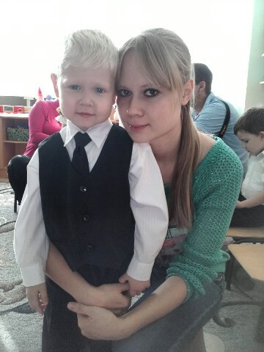
-Молодцы!
- Кто же ещё живет в этом доме?
Может он в футбол играть,
Может книжку вам читать,
Может рыбу он ловить,
Кран на кухне починить
Может прокатить тебя
Вместо быстрого коня
Для тебя всегда герой,
Самый лучший, (папа) твой.
-Молодцы! Конечно, это папа.
-Ребята вы папу любите? (ответы детей)
- За что вы папу любите? (ответы детей)
-Вы папе помогаете? (ответы детей)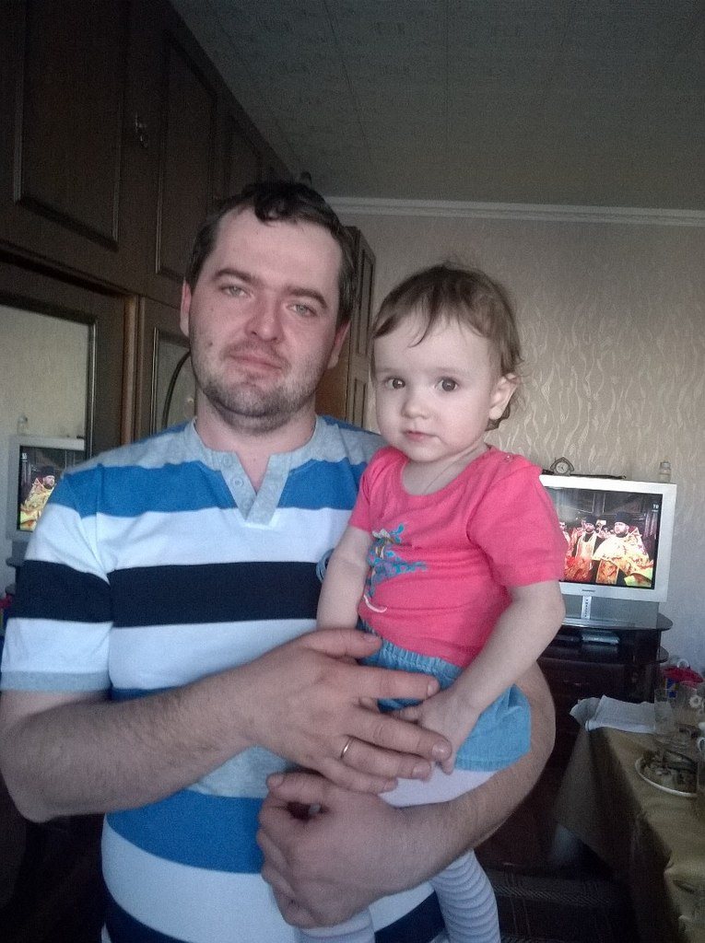
Давайте поможем папе накачать насосом колесо.
Физминутка.
- Как одним словом можно назвать маму, папу, сына, дочь? (Семья)
-Как хорошо живется в своем домике этой семье. Как хорошо, что у вас есть семья.
Давайте Зайчику расскажем о своей семье. (Воспитатель показывает семейные фото детей)
-Где мама, где папа, как их зовут?
-Вас любят в семье?
- Как догадались, что вас любят?
- За что вас любят в семье? (кушаю хорошо, слушаюсь маму, папу, помогаю игрушки убирать…)
- Молодцы. Значит, и вы тоже заботитесь о своей семье: слушаетесь, помогаете, не хотите расстраивать взрослых - всю свою семью.
-У кого в семье живет бабушка, дедушка?
Как хорошо, когда у каждого человека есть дружная семья. И у наших пальчиков, посмотрите, дружная семья! Давайте поиграем с семьей пальчиков.
Пальчиковая игра «Семья».
Итак, ребята, сегодня мы узнали, что у каждого человека есть своя семья. И нужно заботиться о своей семье. Давайте попрощаемся с зайчиком, ведь его тоже ждет его семья.

Познание (формирование целостной картины мира)

Тема: «Едем в гости к бабушке. Угощение для бабушки».
Интеграция образовательных областей: Познание (формирование целостной картины мира), «Социализация», «Коммуникация», «Художественное творчество» (лепка), «Чтение художественной литературы».
Виды детской деятельности: игровая, коммуникативная, познавательно-исследовательская, продуктивная, чтение.
Цели: познакомить с признаками весны; развивать наблюдательность, умение выбирать из названных предметов содержание своей лепки, самостоятельность, творческие способности; упражнять в разнообразных приёмах лепки; закреплять умение передавать в лепке образы знакомых предметов.
Материалы: кукла, картинки с изображением живой и неживой природы, пластилин, доски для лепки.
Содержание организованной деятельности детей
- Организационный момент.
Во время прогулок воспитатель продолжает развивать наблюдательность детей, вместе с ними определяет, какие изменения происходят в природе: стало ярче светить солнце, с крыш падает капель, чернеет снег, появляются проталины, ручьи, недавно все было покрыто снегом, теперь много воды, она течёт, сверкает на солнце, журчит.
- Сюжетная игра-путешествие «Едем в гости к бабушке».
В группе дети находят картинки с изображением явлений природы, которые они наблюдали во время прогулки, воспитатель помещает их на на доску.
-Мы с вами отправляемся в гости к бабушке. На чем поедем? (Выставляет игрушку автобус, который «проезжает» мимо картинок с изображением весенних явлений природы.) За окном автобуса мы видим очень много интересного (На стол ставится куклу-бабушка.) Вот мы и приехали. Здравствуйте, бабушка. (Дети тоже здороваются.) Ребята, расскажите бабушке, что мы видели во время поездки. (Дети говорят, что наступила весна и рассказывают про известные им весенние явления природы.)
3. Лепка.
Мы сегодня приготовим для бабушек угощение. Какое угощение вы хотели бы слепить для своих бабушек? (Дети называют то, что уже умеют лепить: бублики, крендельки, печенье, пряники, мандарины, апельсины.) Дети сами определяют, что они будут лепить, сообщают об этом воспитателю и приступают к выполнению задания, педагог помогает по необходимости.
Выполненные изделия дети показывают воспитателю и «бабушке».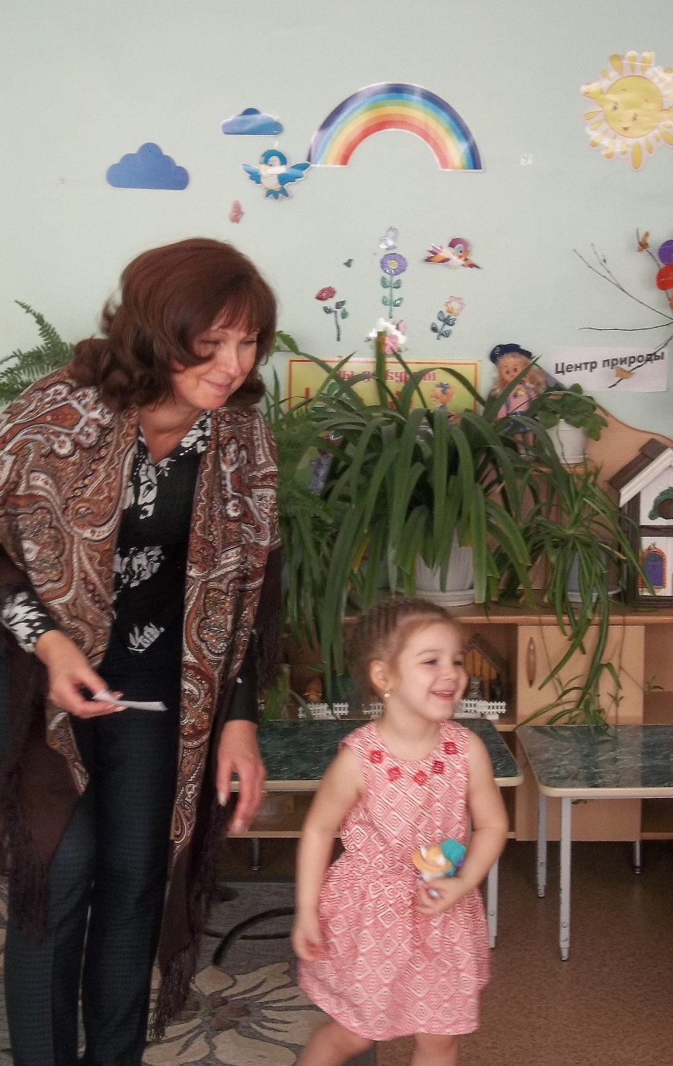
4. Рефлексия
-Какое время года наступило? К кому в гости мы ездили? Что мы лепили?

Художественное творчество (аппликация).

Тема: «Вот какой у нас букет».
Интеграция образовательных областей: «Художественное творчество» (аппликация), «Познание», «Коммуникация», «Социализация», «Чтение художественной литературы».
Виды детской деятельности: игровая, коммуникативная, чтение, продуктивная, познавательно-исследовательская.
Цели: вызвать интерес к созданию красивого букета в сотворчестве с педагогом и другими детьми. Учить составлять композицию из готовых элементов-цветов и листиков: выбирать их по своему желанию и размещать на сложной форме (силуэте букета). Развивать чувство формы и композиции. Воспитывать чувство заботы о маме.
Материалы: силуэт букета (зелёного цвета) и ваза из фактурной бумаги, силуэт цветов (по 3-5 для каждого ребёнка), клей, клеевые кисточки, букет цветов для показа детям, открытки с цветами.

Содержание организованной деятельности детей.
- Организационный момент.
Пальчиковая гимнастика «Цветы»:
Наши алые цветки распускают лепестки.
(плавное раскрытие пальцев)
Ветерок чуть дышит, лепестки колышет.
(помахивание руками перед собой)
Наши алые цветки закрывают лепестки,
(сжимание пальцев)
Тихо засыпают, головой качают.
(опускание кистей рук вниз)

Ребята, посмотрите какие красивые открытки. Что на них изображено? (цветы, букеты цветов). Давайте мы тоже составим красивый букет нашим мамам.
- Рассматривание букета.
(воспитатель показывает букет цветов)
-Это букет. В нем много цветов. Цветы очень красивые (желтые, красные, розовые, белые). Это листочки. Какого они цвета? (зелёного). Это ваза. В вазе вода (булькает, чтобы дети услышали звук, или доливает воду, вынув цветы из вазы). Цветы пьют водичку.
3. Аппликация.
-Ребята, у меня в руках тоже букет – только картинка (показывает силуэт букета вырезанного из ватмана). А это силуэт вазы (показывает). Поставим букет в вазу (соединяет силуэты букета и вазы). Я приклеиваю силуэты цветов и листочков к букету. Вы сейчас будете продолжать составлять букет. Не забывает, кисточкой берём клей и наносим на силуэт цветочков и приклеиваем к букету.
-Рассмотрите как много цветочков. Чем они отличаются? Выберите понравившийся цветочек и приклейте на силуэт букета. Вот и готов наш красивый букет!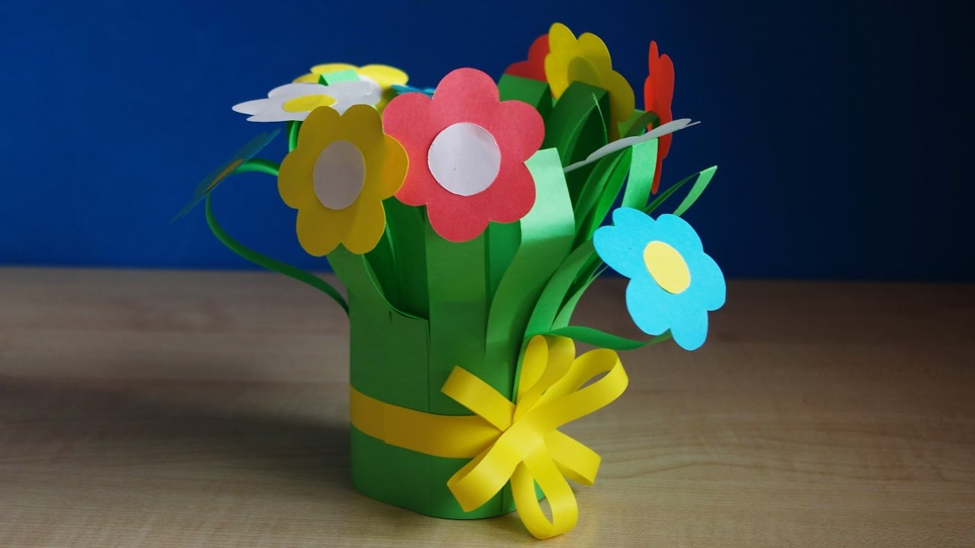
4. Рефлексия.
Что мы сегодня делали?
Для кого мы делали букет?
Понравилось ли вам составлять букет для мам?

Художественное творчество (аппликация).

Тема: «Открытка для папы».
Интеграция образовательных областей: «Познание» (формирование целостной картины мира), «Коммуникация», «Художественное творчество» (аппликация), «Социализация».
Виды детской деятельности: игровая, коммуникативная, продуктивная, познавательно-исследовательская.
Цели: Познакомить с государственным праздником -Днем защитника Отечества; Учить составлять композицию при наклеивании готовых форм; Развивать самостоятельность, эстетическое восприятие; Воспитывать доброе отношение к папе, стремление сделать красивую вещь (подарок); вызвать чувство гордости за своего отца.
Материалы: картинки праздничной тематики, заготовка открыток в форме рубашки по количеству детей и галстуков из цветной бумаги; заготовки для украшения галстука (нарезанная кусочками цветная бумага); клей; кисточки для клея; салфетки.
Содержание организованной деятельности детей.
- Организационный момент.
Дети рассматривают картинки и открытки, тематика которых – «День защитника Отечества».
- Рассказ воспитателя о празднике.
Скоро в нашей стране, России, будет праздник - День защитника Отечества. Все молодые люди, достигая восемнадцатилетнего возраста, выполняют свой долг - служат в армии, защищают свою страну. Мальчики, когда вырастут, тоже станут солдатами, будут защищать Родину-Россию.
Ваши папы и дедушки служили в армии и были солдатами (показываю фотографии пап и дедушек во время службы в армии. Дети сообщают, что им известно из рассказов родителей).
- Аппликация.
Давайте смастерим своими руками открытки для пап и дедушек. У каждого из вас есть открытка в виде рубашки и галстук из цветной бумаги (показ образца). Сейчас мы будем украшать галстуки кусочками цветной бумаги (дети рассматривают нарезанные кусочки цветной бумаги и наклеивают их с помощью воспитателя).
А теперь наши красивые галстуки приклеим к рубашкам (воспитатель показывает, как нужно приклеить галстуки).
.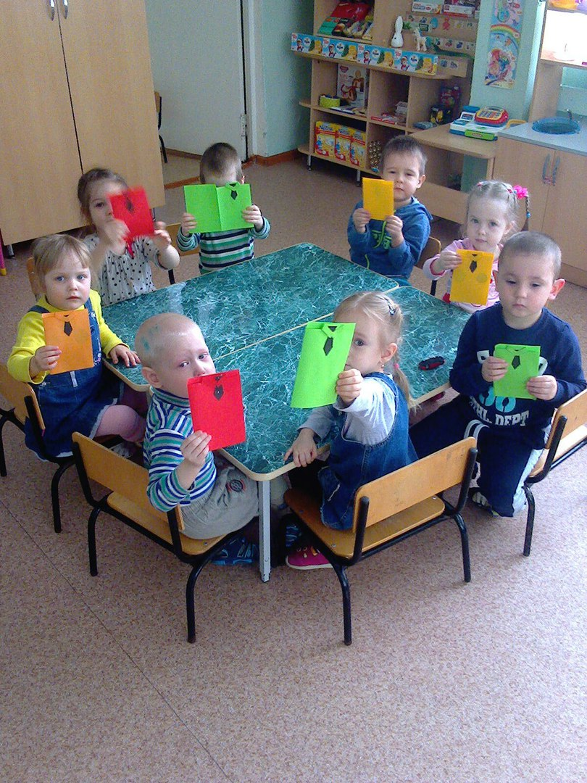
Посмотрите, ребята, какие красивые открытки получились. Вечером вы их подарите папам и дедушкам. Они будут очень рады
- Подвижные игры.
- «Самолёты»
Дети свободно располагаются по всей группе. Сначала надо «завести моторы», и воспитатель показывает, как это сделать (вращательные движения кистей рук перед грудью с произнесением «р-р-р»). Дети повторяют движения. По сигналу «полетели» они разводят прямые руки в стороны – крылья самолёта – и бегают в разных направлениях. По сигналу «облако» - аккуратно боком перелетают через обруч.
- «Парашютисты»
Воспитатель: Давайте попробуем быть парашютистами. Строимся в колонну. Для прыжка надо размяться. Шагаем. Присели. Шагаем. Присели. Взобрались на доску. Аккуратно идём и спрыгиваем (дети сохраняют равновесие при ходьбе и при прыжке на обе ноги).
- Рефлексия.
Воспитатель спрашивает детей, к какому празднику они готовили открытки? Как украшали? Кого поздравляем в этот день?

Сценарий вечера «Моя дружная семья»
(вторая младшая группа)
Воспитатель: Добрый вечер, уважаемые папы и мамы, бабушки и дедушки! Мы рады вас видеть на нашем семейном празднике.
Воспитатель:
Всё начинается с семьи...
Призывный крик ребёнка в колыбели
И мудрой старости докучливые стрелы
Всё начинается с семьи...
Умение прощать, любить и ненавидеть,
Уменье сострадать и сложность в жизни видеть.
Всё начинается с семьи...
Перенести печаль и боль утрат,
Опять вставать, идти и ошибаться.
И так всю жизнь!
Но только не сдаваться!
Всё начинается с семьи...

Воспитатель: А сейчас у нас для Вас есть загадка (показываю веник). Кто ответит, что это значит? (Предполагаемые ответы родителей.) Эта загадка и есть первый семейный секрет и сокровище. Веник нелегко сломать, когда все прутики вместе, а по отдельности – запросто. Сейчас мы проверим, как вы умеете дружно справляться с задачами. Предлагаем стакан вкусного сока и соломинки. Кто быстрее выпьет сок из своего стакана через соломинку, тот и победил. Но пить надо всем членам семьи одновременно (семьи соревнуются).
Воспитатель: Ребята, а вы любите играть с пальчиками? Присаживайтесь на стульчики. Покажите ручки, погреем их, посчитаем, спрятали в кулачок.
Воспитатель: (разгибает из кулака пальцы и сопровождает движение текстом)
Этот пальчик - дедушка,
Этот пальчик - бабушка,
Этот пальчик - папа,
Этот пальчик - мама,
Этот пальчик - Я -
Вот и вся моя семья.
(Дети подражают воспитателю)
Воспитатель: Как вы думаете, о чем же эта игра? Правильно, о семье. У меня есть волшебная коробочка. Посмотрите, что там есть! Это ладошка. Найдите на ней самый маленький пальчик-мизинчик. А где у вас мизинчик, покажите. Как ласково называют вас дома? (Ответы детей).
Воспитатель: В коробочке есть ещё и шапочки, посмотрите. Как вы думаете, какую шапочку можно одеть на мизинчик?(Ответы детей) А почему?
Дети. Мизинчик маленький и шапочка маленькая.
Воспитатель: Предлагает любому ребёнку найти шапочку и одеть на мизинчик.
Воспитатель: Соня расскажи нам стих
Мы с мамой делали котлеты,
А за окошком дождик шел.
Мы с мамой думали при этом,
Как вместе быть нам хорошо!
-О ком Соня прочитала? Почему девочке хорошо с мамой? Расскажите о своей маме. (Дети рассказывают)
Воспитатель: Юля, найди шапочку, которую наденем маме, наденем на какой пальчик? Покажите, где у вас пальчик «мама»?
Дети: На безымянный пальчик. (Показывают)
Воспитатель: Как и чем вы ей помогаете? (Дети высказываются).
Покажем, как вы ей помогаете.
Физминутка.
(Дети встают)
Помогаем маме
Дружно маме помогаем –
Пыль повсюду вытираем.
Мы белье теперь стираем,
Полощем, отжимаем.
Подметаем все кругом
И бегом за молоком.
Маму вечером встречаем,
Двери настежь открываем,
Маму крепко обнимаем.
(Подражательные движения по тексту.)
Воспитатель: Сейчас Даниил расскажет нам свое стихотворение.
Даниил: Не терпит мой папа безделья и скуки
У папы умелые, сильные руки.
И, если кому-нибудь надо помочь,
Мой папа всегда поработать не прочь. (Е. Серова)
Воспитатель: Какой у тебя папа? Какие ласковые слова вы хотели бы сказать о своем папе? ( Дети произносят ласковые слова)
Воспитатель. Покажите пальчик – папу. Это средний пальчик. Какая шапочка папе подойдет. Наденем на средний пальчик шапочку.
Воспитатель. Поиграем с нашими ладошками.
Ладушки, ладушки,
Где были?
У бабушки!
(хлопают в ладоши)
А у бабушки ладони
Все в морщинах собраны
(показывают руки ладонями вверх),
А у бабушки ладони
Добрые – предобрые
(поглаживают ладони друг о друга)
Все работали ладони
Долгими годами
(постукивают кулачком о ладони)
Пахнут добрые ладони
Щами с пирогами
(подносят ладони к лицу)
По кудрям тебя погладят
Добрые ладони
(имитируют поглаживание)
И с любой печалью сладят
Теплые ладони
(складывают ладони, подносят к лицу, дуют)
Ладушки, ладушки,
Где были?
У бабушки
(хлопают в ладоши)
Воспитатель: Что же умеет делать бабушка? Что вы любите делать вместе со своей бабушкой (ответы детей). Похвалите свою бабушку. «Моя бабушка самая ...!
Дети произносят слова
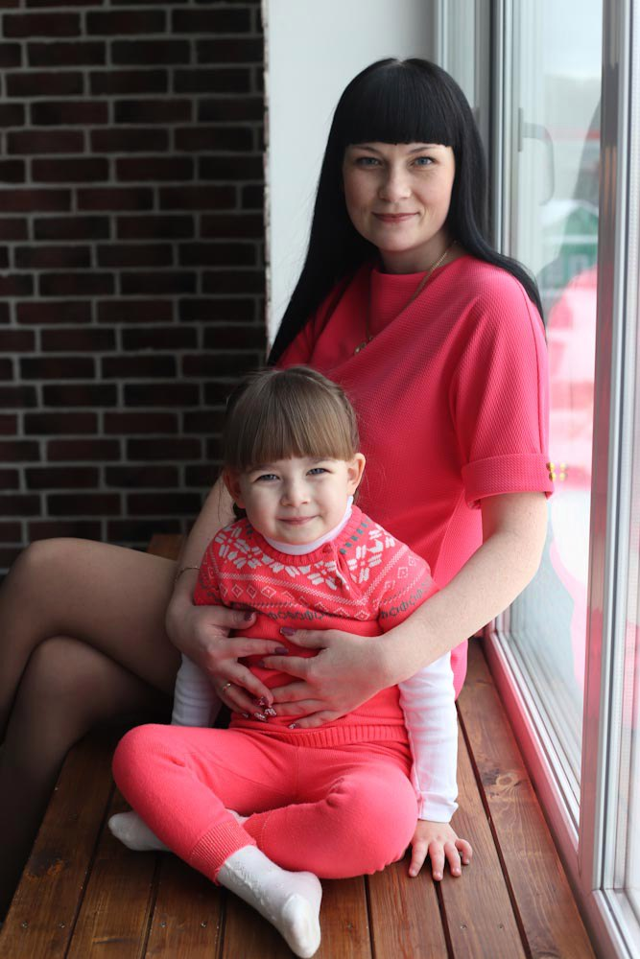
Воспитатель.
Соня, надень шапочку бабушке. На какой пальчик? На указательный.
Воспитатель. Ребята, у нас остался один пальчик - большой. Кто же это? Правильно, дедушка.
У меня есть дедушка,
Как зима, седой,
У меня есть дедушка
С белой бородой.
Мне на все мой дедушка
Может дать ответ.
И не стар мой дедушка,
Хоть ему сто лет!
Кто хочет рассказать о своем дедушке? Как дедушка заботится о вас?
Наденем шапочку дедушке.
Воспитатель. Ребята! Посмотрите, у нас с вами получилась большая, дружная семья на нашей ладошке. В семье все любят, заботятся и помогают друг другу и делают все вместе дружно.
Дети идут за воспитателем.
Физ. минутка «Семейная зарядка».
Осенью, весною,
Летом и зимой.
Мы во двор выходим
Дружною семьёй.
Встанем в круг и по порядку
Каждый делает зарядку.
Мама руки поднимает (руки вверх и вниз).
Папа бодро приседает (приседания).
Повороты вправо-влево
Делает мой братик Сева (руки на поясе, повороты всем корпусом).
А я сам бегу трусцой
И качаю головой (бег на месте и наклоны головой в стороны).
Воспитатель: Чтобы все у вас складывалось хорошо, мы предлагаем вам
создать талисман Семьи.
Для творчество предлагается набор различных материалов. Во время работы звучит русская народная музыка. По завершению работы желающие проводят «презентацию» - рассказывают о своих талисманах.
Воспитатель:
Молодцы! У всех получилось всё замечательно. А сейчас я вас угощу вкусными конфетами.

Пальчиковая гимнастика:

«Семья»
Этот пальчик - дедушка,
Этот пальчик - бабушка,
Этот пальчик - папа,
Этот пальчик - мама,
Этот пальчик - Я -
Вот и вся моя семья.

«Ладушки-ладушки»

Ладушки, ладушки,
Где были? (хлопают в ладоши)
У бабушки!
А у бабушки ладони
Все в морщинах собраны (показывают руки ладонями вверх),
А у бабушки ладони
Добрые – предобрые (поглаживают ладони друг о друга)
Все работали ладони
Долгими годами (постукивают кулачком о ладони)
Пахнут добрые ладони
Щами с пирогами (подносят ладони к лицу)
По кудрям тебя погладят
Добрые ладони (имитируют поглаживание)
И с любой печалью сладят
Теплые ладони (складывают ладони, подносят к лицу, дуют)
Ладушки, ладушки,
Где были?
У бабушки (хлопают в ладоши)

Физкультминутки.

Помогаем маме
Дружно маме помогаем –
Пыль повсюду вытираем.
Мы белье теперь стираем,
Полощем, отжимаем.
Подметаем все кругом
И бегом за молоком.
Маму вечером встречаем,
Двери настежь открываем,
Маму крепко обнимаем.
(Подражательные движения по тексту.)

Семейная зарядка
Осенью, весною,
Летом и зимой.
Мы во двор выходим
Дружною семьёй.
Встанем в круг и по порядку
Каждый делает зарядку.
Мама руки поднимает (руки вверх и вниз).
Папа бодро приседает (приседания).
Повороты вправо-влево
Делает мой братик Сева (руки на поясе, повороты всем корпусом).
А я сам бегу трусцой
И качаю головой (бег на месте и наклоны головой в стороны).

